муниципальное бюджетное дошкольное образовательное учреждение
детский сад №7 комбинированного вида
ст. Старощербиновская

Авторский макет по ознакомлению с окружающим для детей среднего дошкольного возраста
« Кубанское поле»

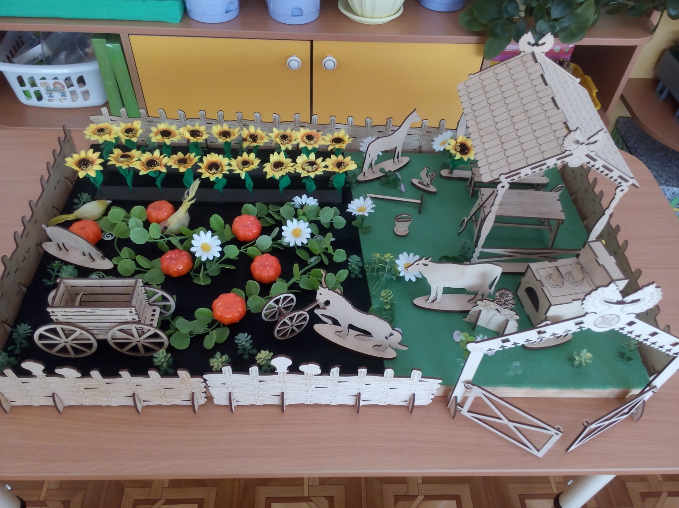

Воспитатель: Елисеенко Наталия Алексеевна

ст.Старощербиновская, 2021 год

Содержание авторского пособия:
Макет по ознакомлению с окружающим «Кубанское поле» представляет собой набор деревянных предметов, которые изготовлены из фанеры. В него входит: полевой стан, изгородь, стол, скамейка, печь. Домашние животные, плуг, телега, коса, грабли.
Основа обклеена фетром зеленого цвета, полевой стан черного цвета, что бы приблизить к действительности оформили растениями: подсолнух, тыква, цветы, добавили домашних животных и обитателе полей насекомых, птиц, грызунов.
Обучающий макет соответствует требованиям ФГОС ДО, эстетичен, безопасен, трансформируем. Использовать его можно, как для совместной деятельности взрослого и детей, так и самостоятельной игровой, продуктивной и познавательно-исследовательской деятельности воспитанников.
Цель: развитие игровой и познавательной активности дошкольников на макете, воспитание у детей интереса к родному краю, его историческому прошлому, воспитание чувства гордости за свою малую Родину.
Место использования авторского макета:
Макет можно использовать на индивидуально-подгрупповых занятиях с воспитанниками, и дома с родителями. Основное внимание уделено работе по формированию ознакомления с окружающим.
Дидактическая игра «Один - много»
Цель: обучение детей правильно образовывать в речи существительные единственного и множественного числа.
Развивать внимание и память.
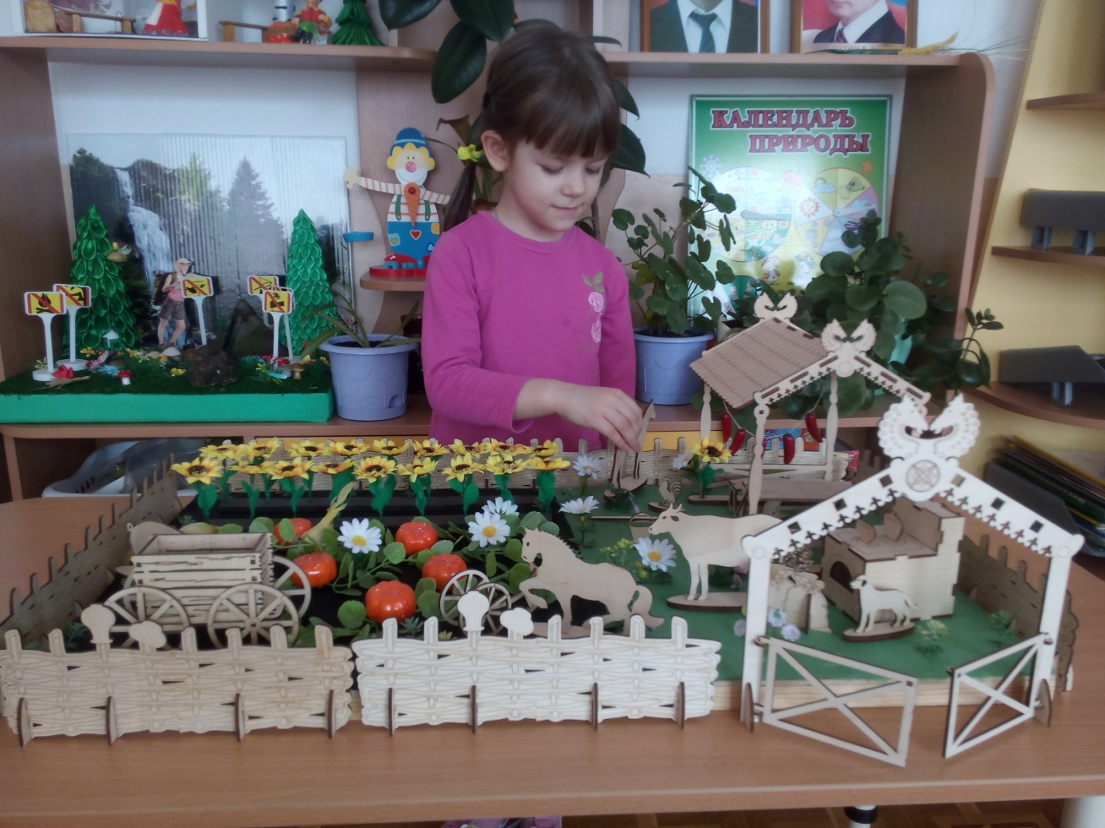

Дидактическая игра «Четвертый лишний»
Цель: обучение детей классифицировать предметы по существенному признаку.
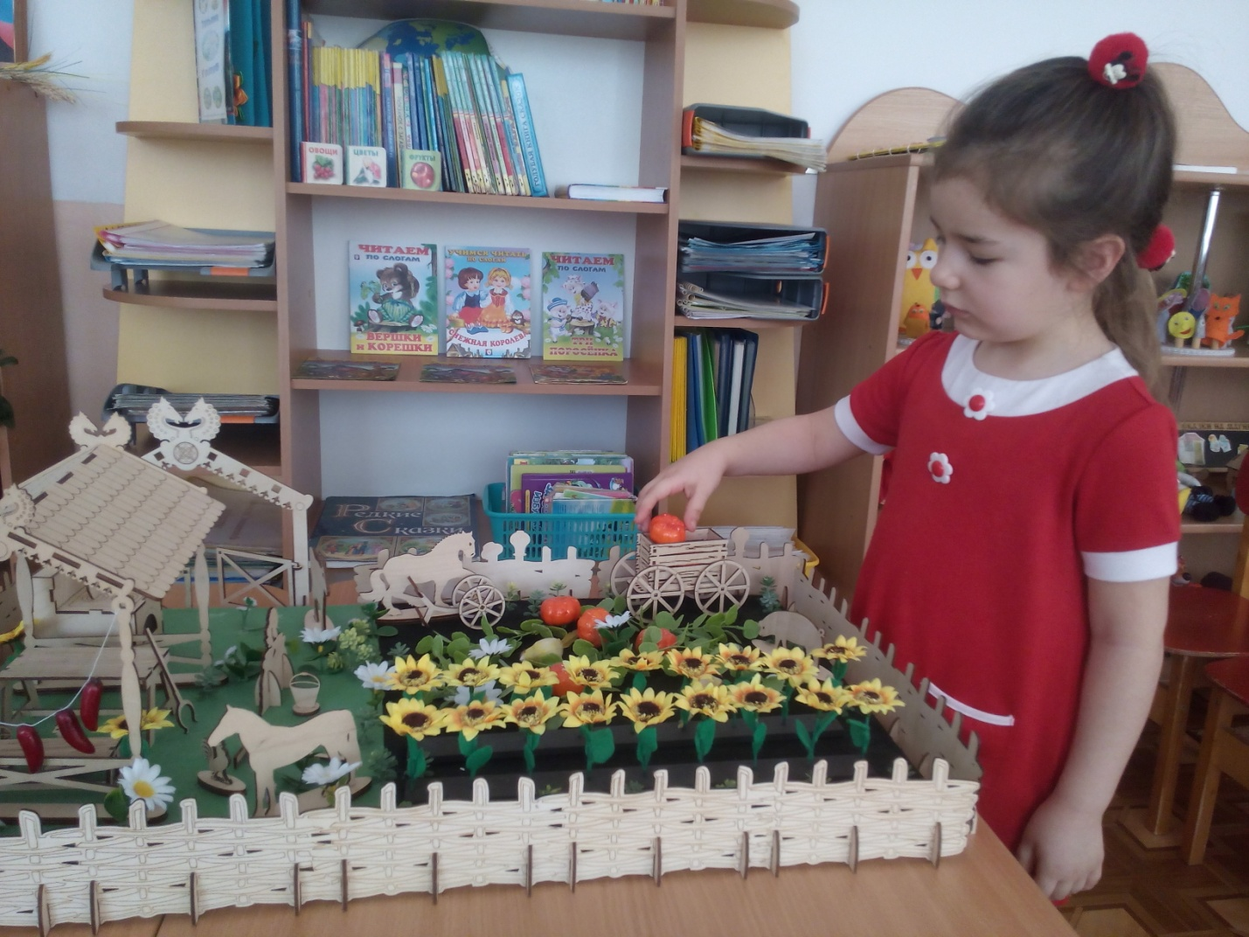

Дидактическая игра «Угадай домашнего животного по описанию»
Цель: обучение детей угадывать животного по существенному признаку.

